YN  Objective  - TO REVISE PREPOSITIONS OF PLACE  - LEARN KEY EMOTIONS  - USE THEM IN CONTEXT OF SENSES  Skills  - LISTENING TO A PHONE CONVERSATION FOR UNDERSTANDING  - WRITING COMPLEX SENTENCES WITH ‘WHEN’  - USE OF PRESEENT SIMPLE  - CLEAR AND FLUENT PRONONCIATION OF EMOTIONS VOCABULARY | VIRTUAL ENGLISH CLASSES  LEVEL: SMALLS | TOPIC: EMOTIONS  DATE PUBLISHED: APRIL 2020  INSTRUCTIONS  Mira el video ‘VIRTUAL ENGLISH SMALLS’  Pausa el video cuando el profesor lo sugiera para hacer las actividades y ejercicios de cada sección listados abajo.  Cuando hayas terminado, corrige las oraciones usando las respuestas que están al final.  Por favor guarda éste documento con tu nombre y apellido y envíanoslo a littleenglandbanyoles@gmail.com  ACTIVITY : Write a “feeling” word that matches the emoji in each picture!  I FEEL REALLY ………………………………  I FEEL REALLY ………………………………  I FEEL REALLY ………………………………  I FEEL REALLY ………………………………  I FEEL REALLY ………………………………  I FEEL REALLY ………………………………  I FEEL REALLY ………………………………
ACTIVITY 2: Write 3 sentences in total using this structure:  When I ___________, I feel ___________.  ……………………………………………………………………………………………………………………………………………………………………………………………………………………………………………………………………………………  ……………………………………………………………………………………………………………………………………………………………………………………………………………………………………………………………………………………  ……………………………………………………………………………………………………………………………………………………………………………………………………………………………………………………………………………………  ……………………………………………………………………………………………………………………………………………………………………………………………………………………………………………………………………………………  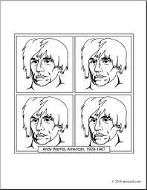 | ……………………………………………………………………………………………………………………………………………………………………………………………………………………………………………………………………………………  ……………………………………………………………………………………………………………………………………………………………………………………………………………………………………………………………………………………  ……………………………………………………………………………………………………………………………………………………………………………………………………………………………………………………………………………………
ACTIVITY 3: Listen to the music in the video. Choose 2 colours for each picture and fill-in the image and add detail according to how the music makes you feel. Repeat for each song, choosing 2 new colours to match the way the song makes you feel.

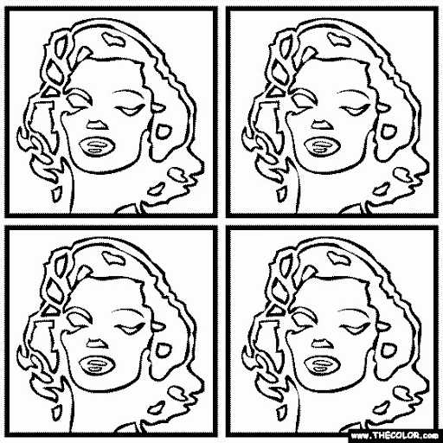
ACTIVITY 3

ACTIVITY 3

ANSWERS

A1 :
EXCITED
RELAXED
ANGRY
BORED
SCARED / NERVOUS
SAD / UPSET
HAPPY

TEACHER TO COMPLETE
Doing well with……………………………………………………………………………………………………
……………………………………………………………………………………………………………………….

Need to work on…………………………………………………………………………………………………..
……………………………………………………………………………………………………………………….

General comments………………………………………………………………………………………………..
……………………………………………………………………………………………………………………….

